Processus de pensée des créateurs publicitaires
Cette publicité, de la part d'un assureur, interloque : “Être à son compte ne devrait jamais être un risque”.
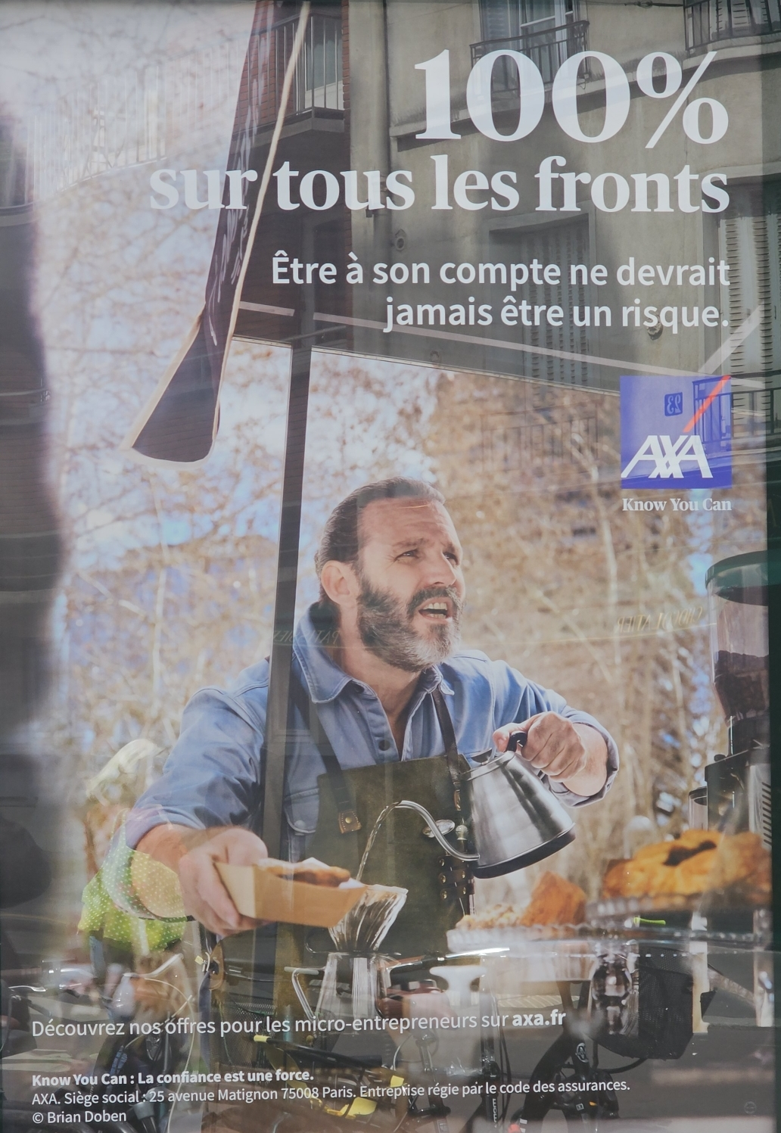Pub AXA
Est-ce à dire que ce n'est pas “assurable” ou au contraire, ça a le mérite d'être assuré, ou encore, ça doit être obligatoirement assuré.
La personne qui a composé cette publicité, a-t-elle été à son compte ? ou le souhaiterait-elle ?
Est-elle salariée d'AXA ou salariée d'un sous-traitant ?
Voir
“Rôles & Comptes d'Exploitation des Assureurs”.

Comments


